Муниципальное дошкольное образовательное учреждение
«Ботовский детский сад»

Проект
«Детям о хлебе»

Воспитатели подготовительной
комбинированной группы
Манакова Л.М., Сорокина Н.А.
учитель-логопед: Лыкова М.П.

д.Ботово
2019

Актуальность:
Хлеб издревле высоко ценился и почитался людьми. На Руси он считался главным богатством. К хлебу народ всегда относился с благоговением, как к дару, спасающему от голода. По всему миру ни один прием пищи не начинается без хлеба. При этом современные дети часто не догадываются, какой долгий путь он проходит, чтобы попасть на стол, сколько труда нужно приложить людям, чтобы посеять, вырастить, а затем испечь хлеб.
Формированию представления у дошкольников о труде хлебороба, воспитанию уважительного отношения к людям, занятым приготовлением хлеба, способствует реализуемый проект «Детям о хлебе».

Цель: расширить знания детей о хлебе, привить уважение к хлебу и людям, вырастившим его.

Задачи:
Образовательные:
• формирование представлений о выращивании хлеба;
• расширить знания у детей о значении хлеба как полезного необходимого продукта для жизни человека;
• обратить внимание на содержание труда людей;
• знакомить детей с картинами известных художников.
Развивающие:
• развивать способность детей давать эстетические оценки и высказывать суждения;
• развивать познавательный интерес, внимание, память, связную речь.
Воспитательные:
• воспитывать у детей бережное отношение, уважение к хлебу и людям, вырастившим его.
Ожидаемые результаты.
Воспитанники:
• сформированы представления о ценности хлеба;
• имеют элементарные представления о том, как выращивали хлеб в старину, и как это происходит сейчас; понимают, что хлеб – это итог большой работы многих людей;
•сформирован интерес к профессиям пекаря, комбайнера и к труду людей, участвующих в производстве хлеба;
•развиты познавательная активность и коммуникативные навыки;
• воспитано бережное отношение к хлебу.
Родители:
Активные и заинтересованные участники проекта, ориентированы на развитие у ребёнка потребности к познанию, общению с взрослыми и сверстниками, через совместную проектную деятельность.
Педагоги:
•Осуществляют инновационную деятельность.
• Повышают профессиональный уровень: продолжают совершенствовать свою деятельность, используя такие современные образовательные технологии, как технологии проектной деятельности.
Методы исследования:
• сбор информации;
• беседы;
• наблюдения;
• экскурсия;
• анализ.
Интегрируемые области:
• Социально-коммуникативное развитие
•Познавательное развитие
•Художественно-эстетическое развитие
•Речевое развитие
•Физическое развитие.
Итог:
Презентация проекта.
Создание лэпбука
Итоговое мероприятие по завершению проекта:
Чаепитие с выпечкой (презентация проекта, выступление детей, викторина).

Реализация проекта:
1 этап «Проблема»:
Как помочь ребенку обрести целостное представление о процессе выращивания хлеба; осознание значимости трудовой деятельности взрослых в этом процессе; ненавязчиво подвести детей к выводу, что хлеб – это итог большой работы многих людей.
2этап «Копилка»: На данном этапе с детьми проведена следующая работа:
- Просмотр презентации «Откуда пришёл хлеб».
- НОД по ознакомлению с окружающим: беседа «Как выращивают хлеб».
- Беседа: «Профессии хлебороба».
- НОД по развитию связной речи:
- Разучивание поговорок и пословиц о хлебе.
- Этические беседы на основе прочитанных художественных произведений: Г.Х. Андерсен «О девочке, которая наступила на хлеб», М. Пришвин «Лисичкин хлеб
- Рассматривание колосьев в вазе.
- Рассматривание картин: «Рожь» Шишкина, И.Машкова «Снедь Московская. Хлеба».
- Пальчиковые гимнастики «Хлебушко душистый», «Каша» «Откуда хлеб пришёл».
- Вечер загадок и отгадок о хлебе.
- Словесные игры «Образуй словечко», «Подбери слово»,
- Дидактические игры: «Что нужно для работы хлебороба», «Что из чего?», «Узнай на вкус», «Узнай по запаху», составление рассказов по схеме о процессе выращивании хлеба «Как хлеб на стол пришел?», «Что сначала, что потом» и др.
«Кто больше назовет», «От зернышка до булочки».
- Сюжетно-ролевые игры и подвижные игры: «Хлебный магазин», «Пшеница и хлебороб».
- Конструирование из строителя: «Хлебозавод».
- Художественное творчество: декоративное рисование «Узор из колосков», сюжетное рисование – натюрморт «Хлебобулочные изделия», лепка «Выпечка», аппликация из соломки по замыслу.
- Этюды «Тесто», «Росток»
- Выставка домашней выпечки: «Вот он – хлебушек душистый!», чаепитие.
-Чтение и обсуждение художественной литературы:
Украинская народная сказка «Колосок», «Руки человека»
Белорусская народная сказка «Легкий хлеб»,
Г. Юрмин «Комбайнер»,
М. Пришвин «Лисичкин хлеб»,
И. Пермяк «Колосок»,
Е. Носова «Тридцать зерен»,
Г.Х. Андерсен «О девочке, которая наступила на хлеб»
- Работа с родителями: подборка книг, журналов, экскурсия в магазин.

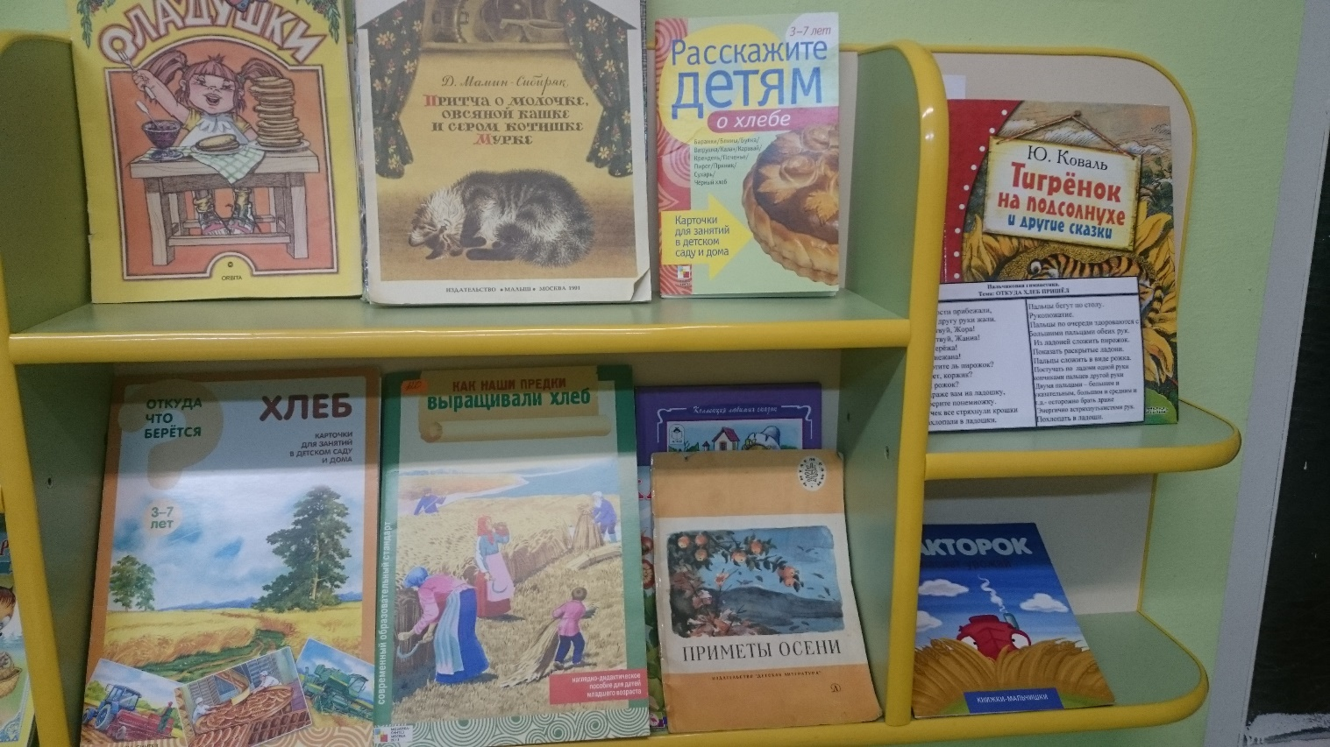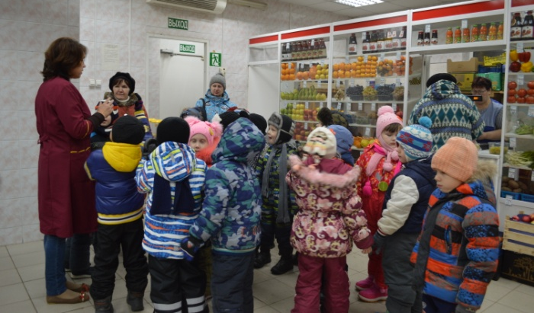

- этап «Картотека»
- Родители изготовили книжки-раскладушки «Что из чего»
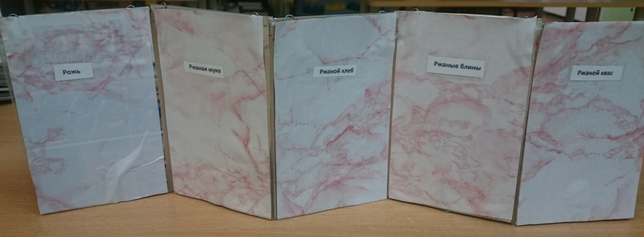
Рожь
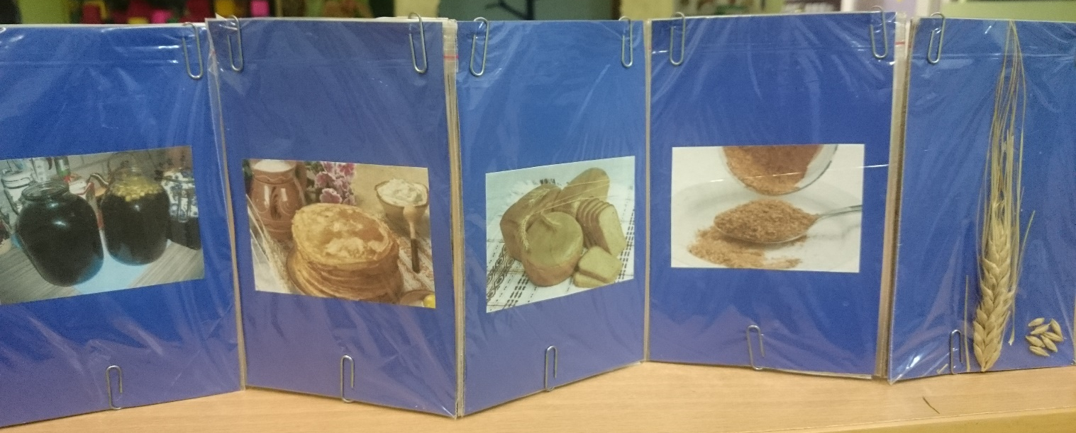

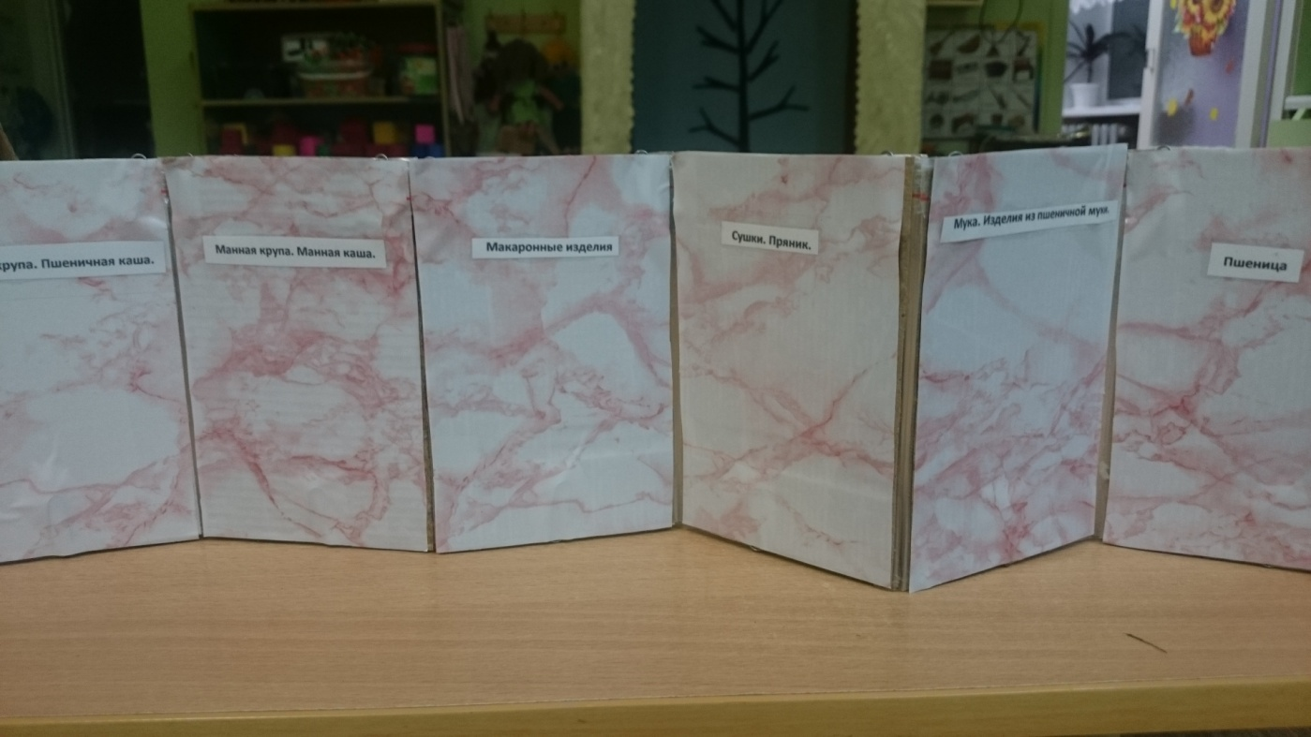
Пшеница
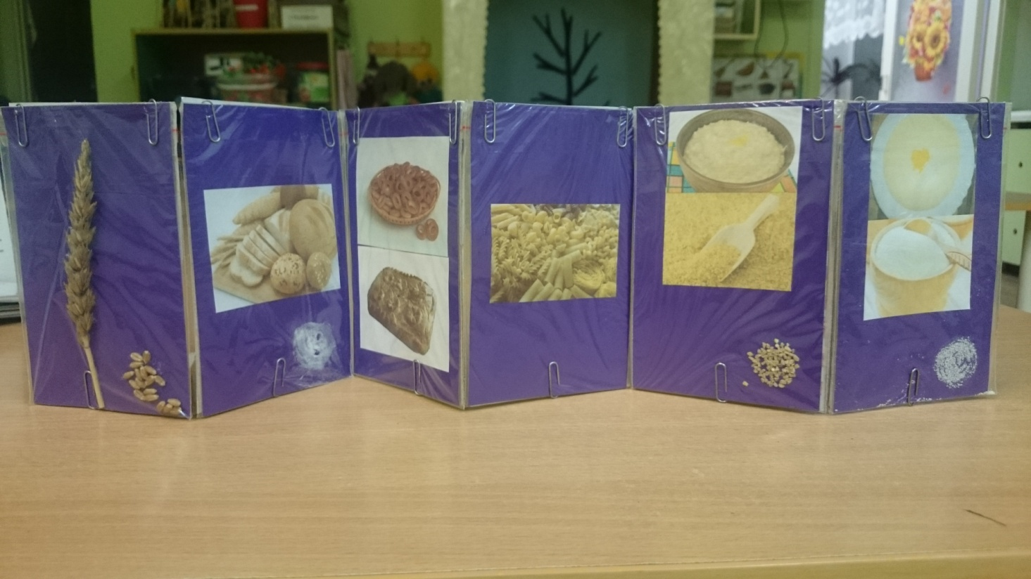
Овёс
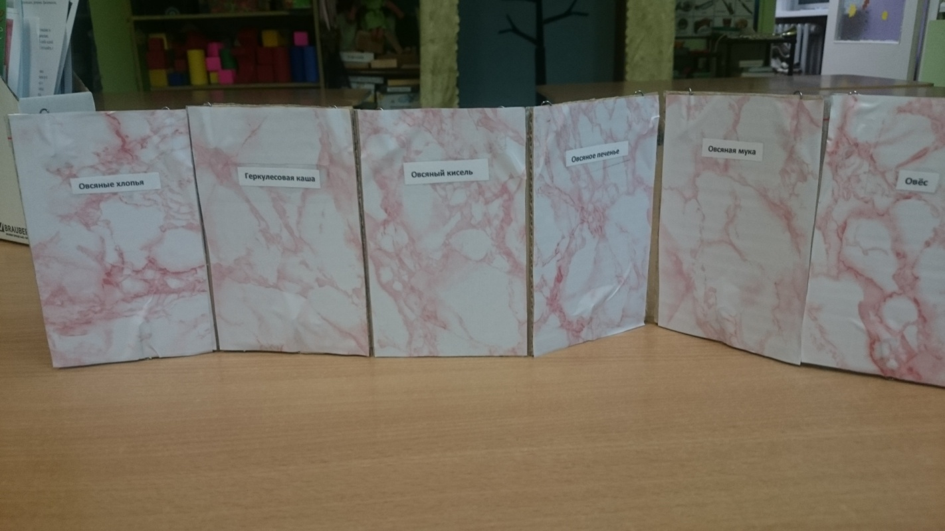
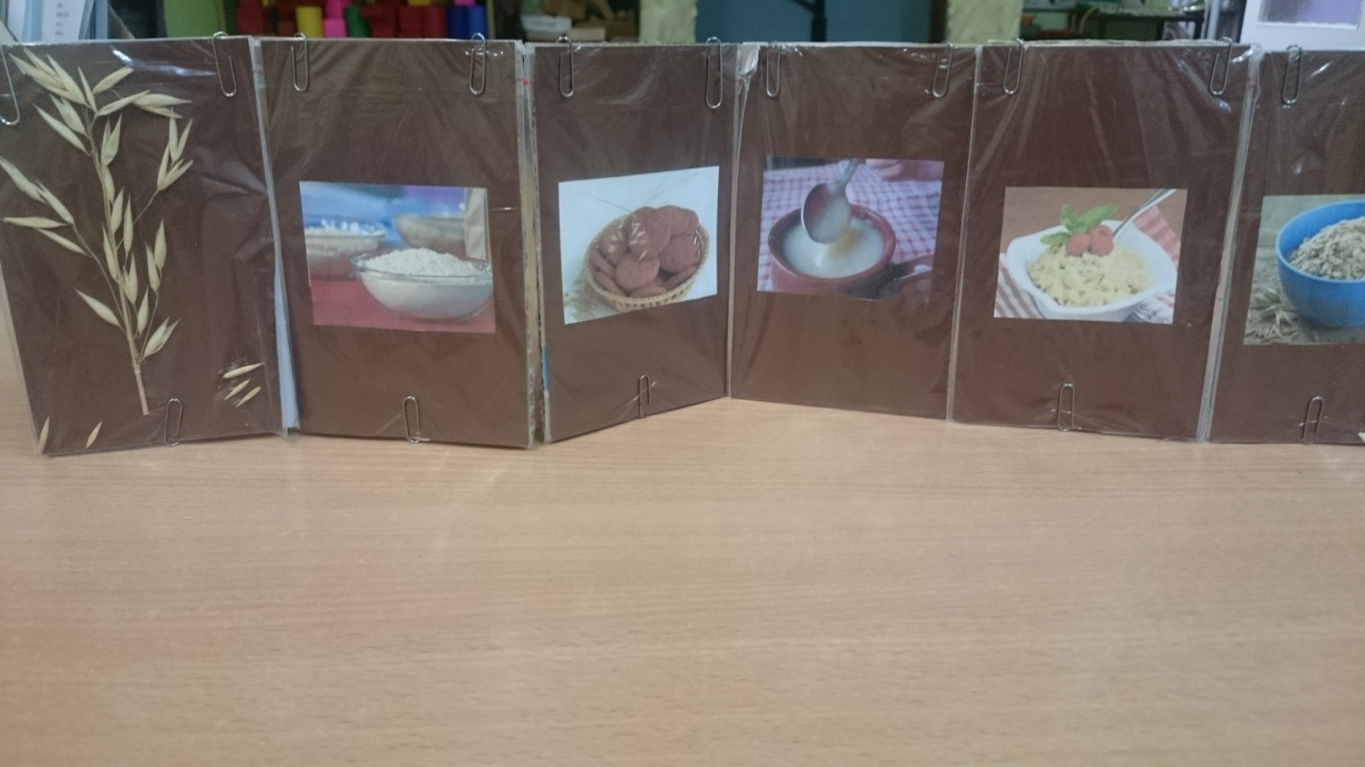

- Оформили картотеку дидактических игр по теме «Хлеб – всему голова». Изготовили несколько настольных игр по данной теме: «Что сначала, что потом»
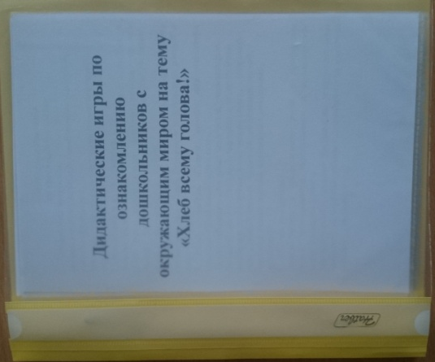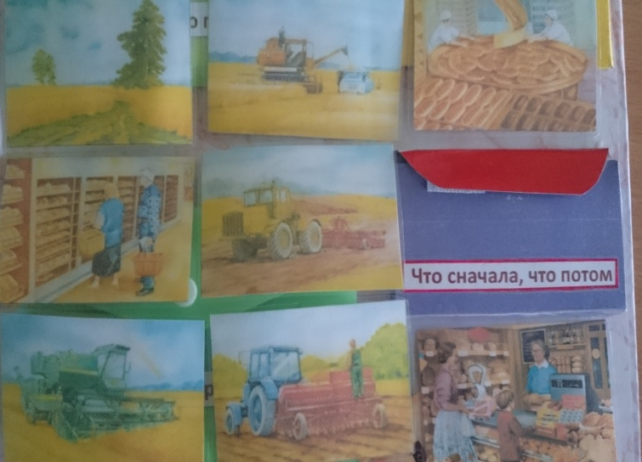

Игры на формирование элементарных математических представлений: «Порядковый счёт», «Разложи по порядку», «Собери картинку» (понятия половина, четверть, восьмая часть), «Хвастунишки» (согласование числительных с существительными)
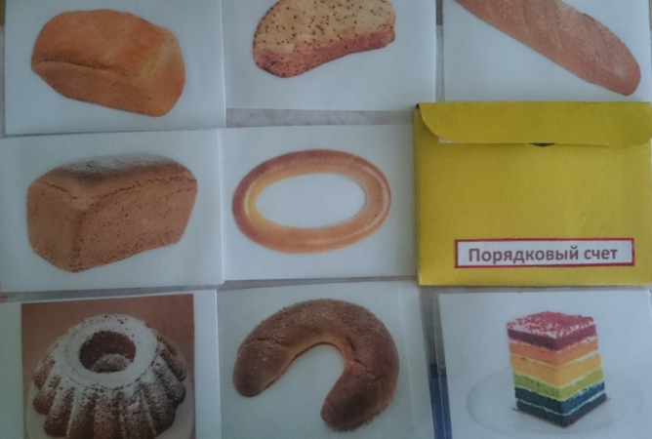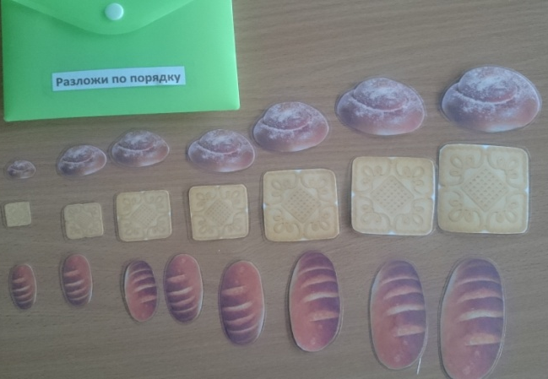

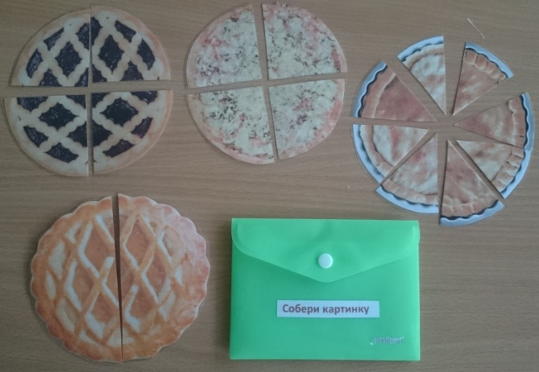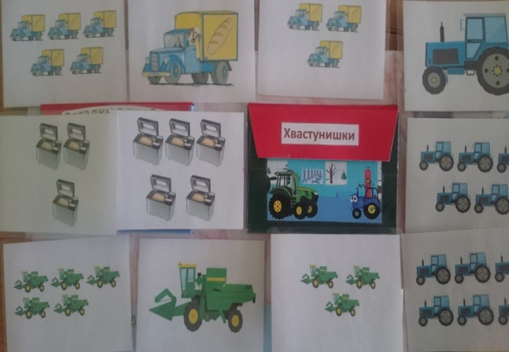
Подобрали и составили занимательные задания и ребусы по теме

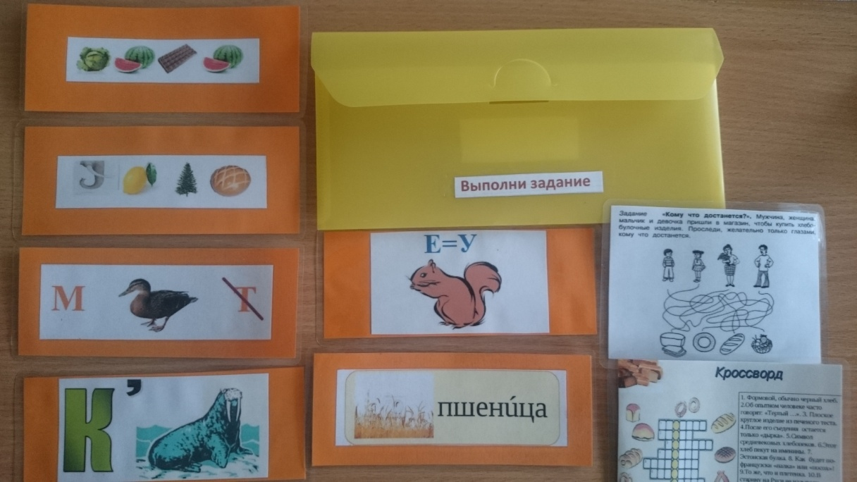

4.этап «Модель»:
1. Использовали схему для развития связной речи детей: составление рассказов о процессе выращивании хлеба.
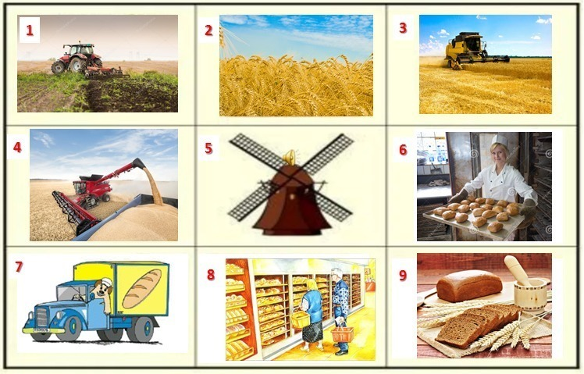

1. С чего надо начать, чтобы вырастить зерновые? Что делают после вспашки?
2. Что нужно для роста растения?
3. Когда зерно созреет, что делают?
4. После сбора урожая, куда его везут?
5. Что происходит с зерном на мельнице?
6. Куда везут муку? Что делают из муки?
7. На чём перевозят хлеб?
8. Куда поступают хлебобулочные изделия?
9. Какие хлебобулочные изделия вы знаете?
2. Придумали схему для составления описательной загадки о хлебобулочных изделиях.

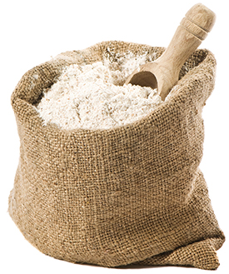  Из какой муки | 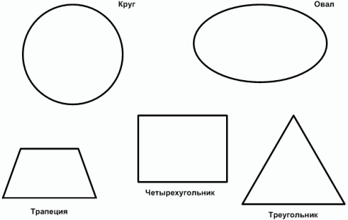  Форма | Размер
Какой по вкусу,  внешнему виду | 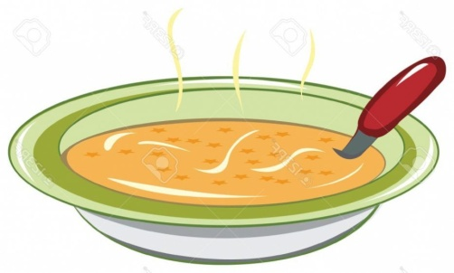  К чему подают

- Этап «Продукт»

Аппликация из соломки «По замыслу»

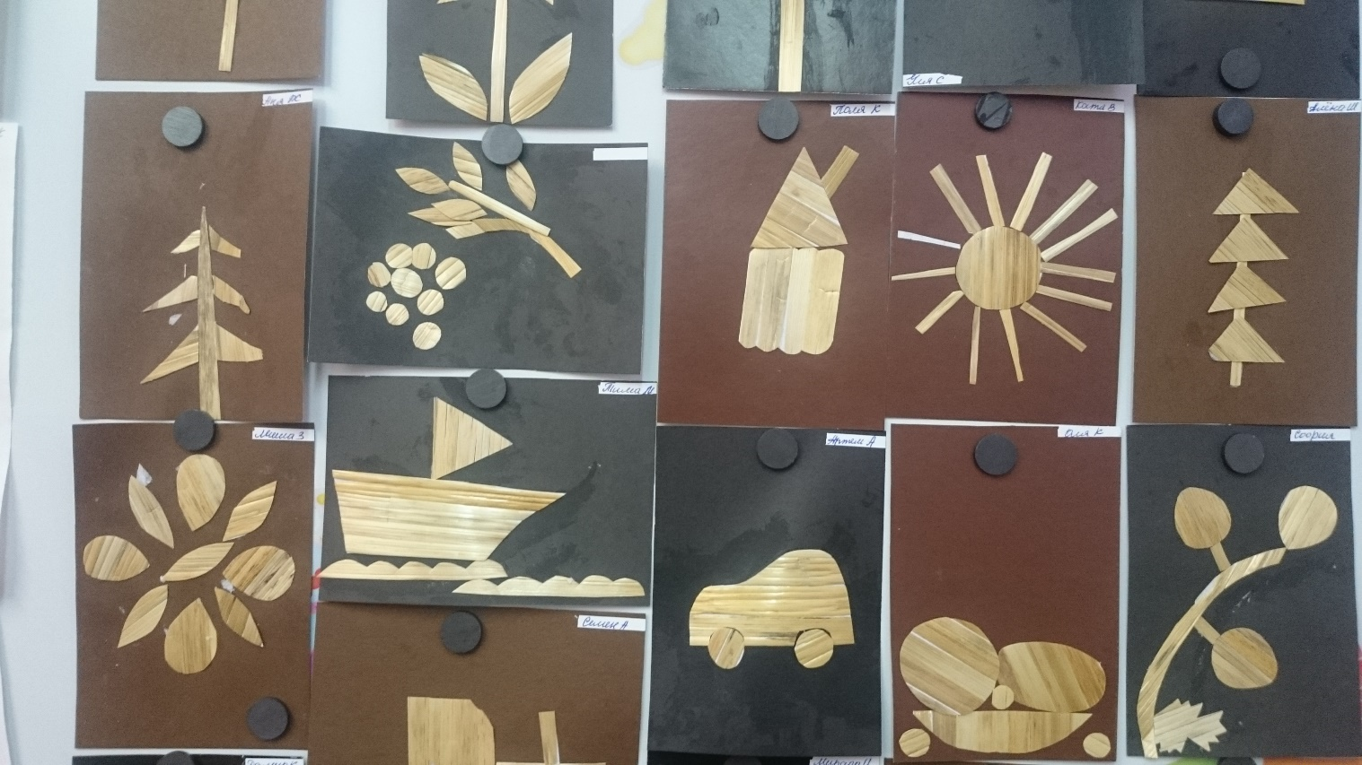

Лепка «Выпечка»
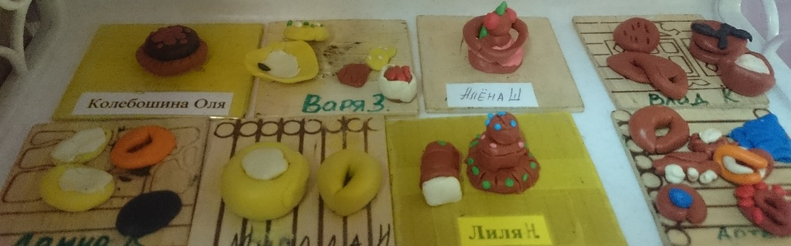

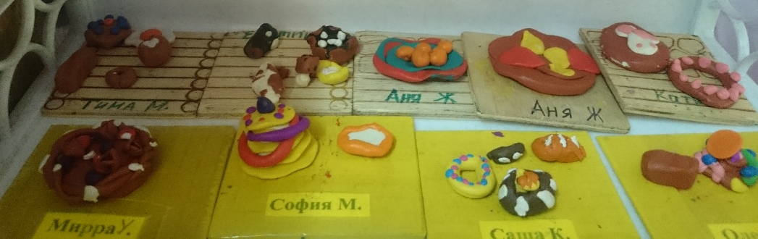

Сюжетное рисование.
«Хлебобулочные изделия»
Декоративное рисование «Узор из колосков»
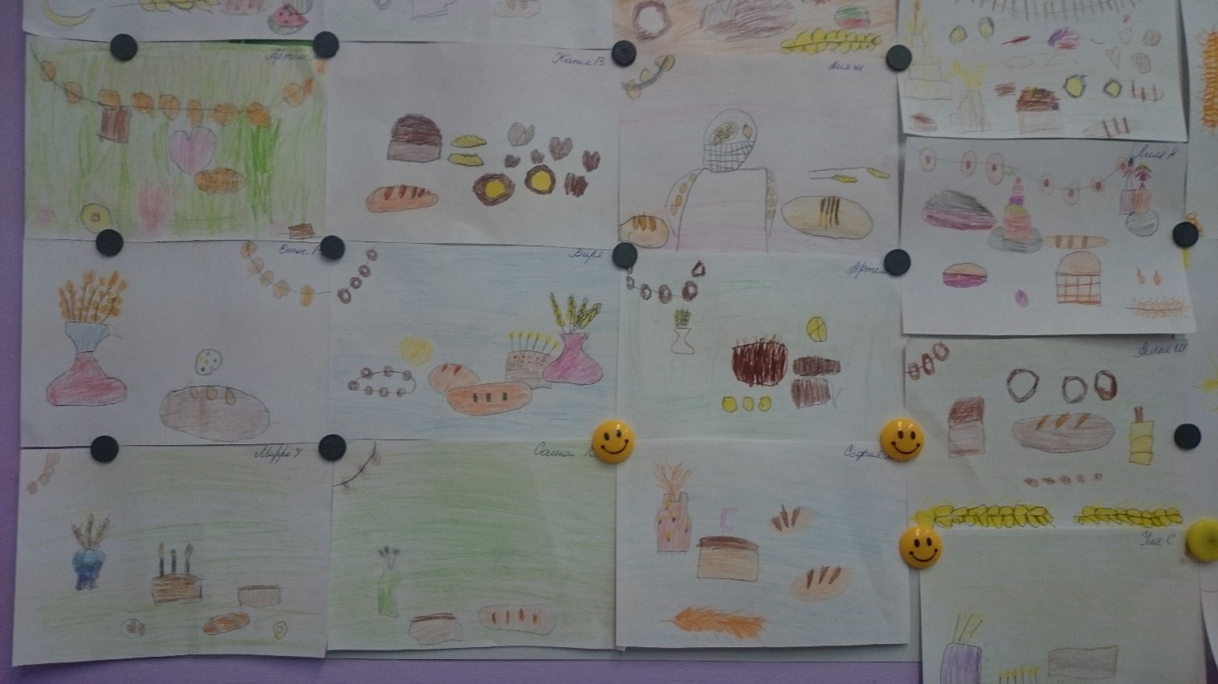
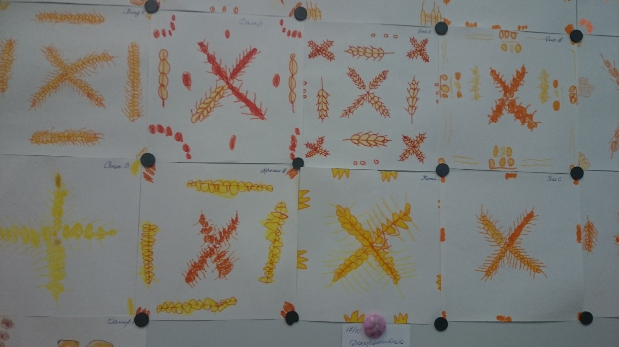

6 этап «Презентация».
Итоговое мероприятие: чаепитие с выпечкой, приготовленной родителями. Презентация проекта: выступление детей перед родителями. Викторина.
Создание лэпбука «Детям о хлебе»

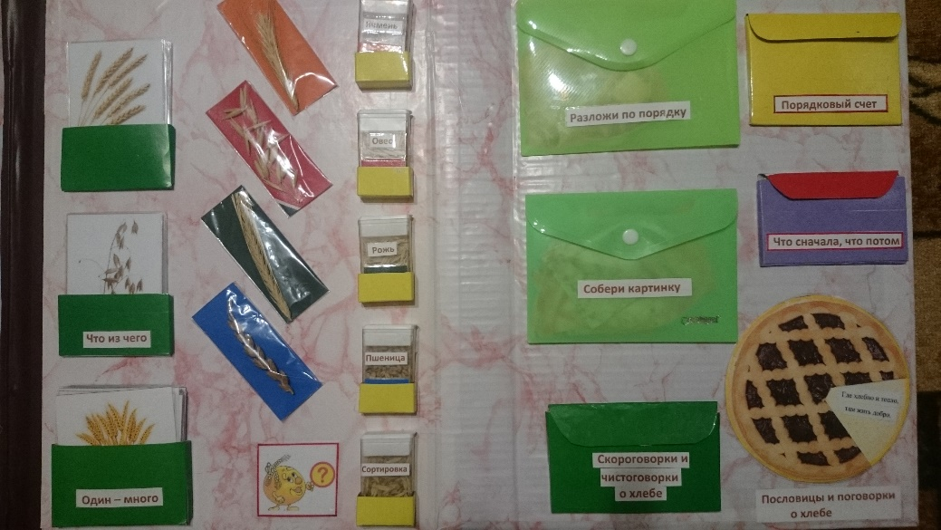
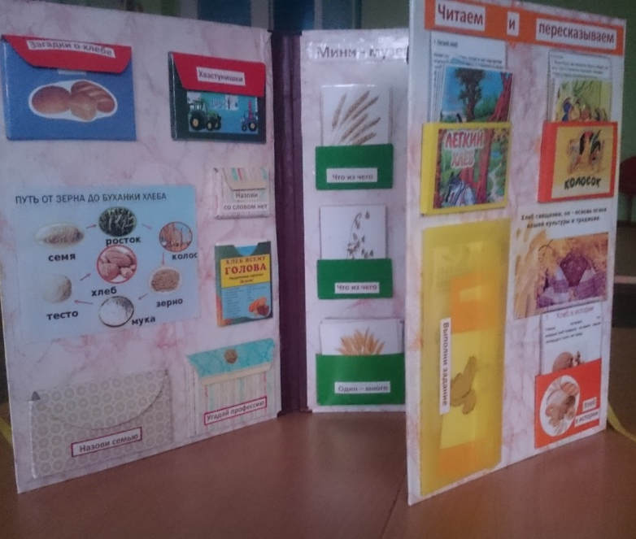

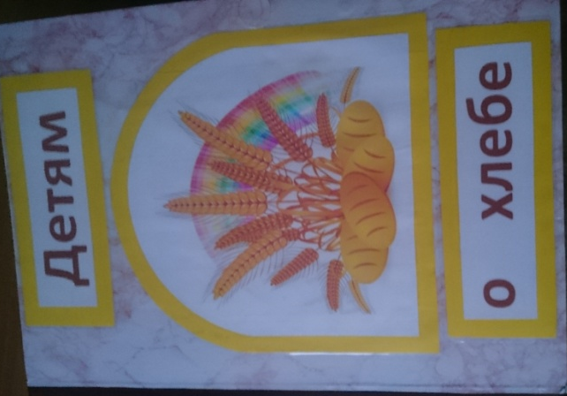

Литература:
- Артемова Л.В. Окружающий мир в дидактических играх дошкольников. М., 1992.
2. Веракса Н.Е. «От рождения до школы» основная общеобразовательная программа дошкольного образования. «Мозаика-Синтез», 2010
3. Веракса Н.Е. Комплексные занятия по программе «От рождения до школы» в подготовительной группе. Волгоград «Учитель», 2011
4. Горькова Л.Г., Кочергина А.В., Обухова Л.А. Сценарии занятий по экологическому воспитанию дошкольников. М., 2005.
5. Морозова И.А., Пушкарева Л.А. Ознакомление с окружающим миром. М., 2006.
6. Сорокина А.И. Дидактические игры в детском саду. М., 1982.
Журналы:
- Дошкольное воспитание
- Ребенок в детском саду
- Обруч

